永靖國小學生上放學路隊與安全事項提醒107.09
親愛的家長您好：
感謝您們對於永靖國小的支持與關心，為靖園注入生生不息的教育力量，為了孩子上放學的安全，以下是相關規畫說明，期盼您給予最大的協助與配合，讓孩子在學校的規畫下確實遵守規範，享有安全無虞的學習環境。
為了孩子更優質的學習環境，暑假期間，嵩高樓進行整修。開學初期嵩高樓尚有些許工程仍未完成，承攬廠商已做好安全通道防護措施，請提醒家中寶貝，特別注意出入安全。
友生樓到秉文館(圖書館)請經由操場西側通過良朋樓西側的穿堂到達；良朋樓東側前的停車場尚未驗收完畢，目前還屬於工程區域，嵩高樓往活動中心依舊利用通學步道往返。
學校周圍已設置通學步道，建議家長可以多加善用通學步道，離校門口尚有一段路的距離，就先讓孩子下車，將校門口附近的空間留給全校的孩子通行，放手讓孩子學習獨立、生命更豐富；此外，也煩請家長與孩子再次提醒安親班或是與您約定接送的時間與地點，如果有需要緊急聯繫事項，交代孩子可到辦公室請老師協助。
★上放學路線說明圖：
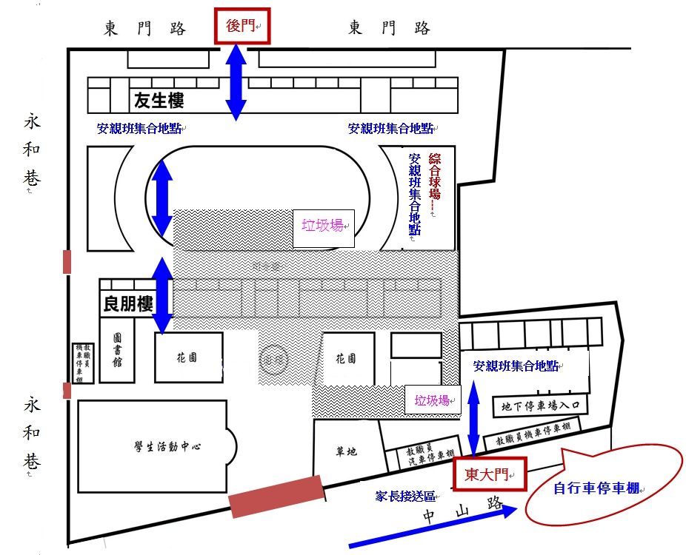

謹訂於11/4(日)辦理120週年校慶活動暨良朋樓落成典禮，並結合120週年校慶籌備委員會、校友會、家長會辦理慶祝活動，邀請所有關心永靖國小的家長朋友、校友前輩、地方鄉親參加，慶祝永靖國小120週年生日快樂！
永靖國小感謝您

